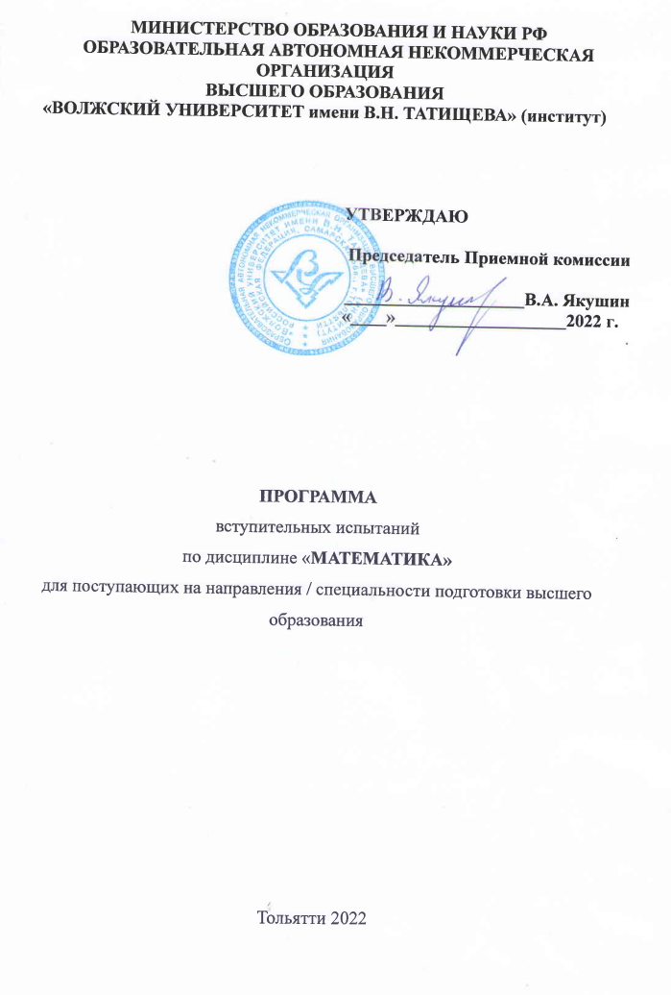Программа по математике для поступающих в ОАНО ВО ВУиТ. Вступительные испытания по математике проводятся в форме письменной работы, с помощью которой проверяются знания учащихся, соответствующие уровню обязательной подготовки выпускников.
Задача экзамена по математике – определить, обладает ли поступающий математическими навыками, может ли он использовать полученные знания при решении практических задач, в том числе знаниями в области алгебры и начала математического анализа, геометрии, предусмотренными федеральным Государственным стандартом среднего общего образования.
На экзамене по математике поступающий должен уметь:
- выполнять (без калькулятора) действия над числами и числовыми выражениями; преобразовывать буквенные выражения; производить операции над векторами (сложение, умножение на число, скалярное произведение); переводить одни единицы измерения величин в другие;
- сравнивать числа и находить их приближенные значения (без калькулятора);
- доказывать тождества и неравенства для буквенных выражений;
- решать уравнения, неравенства, системы (в том числе с параметрами) и исследовать их решения;
- исследовать функции; строить графики функций и множества точек на координатной плоскости, заданные уравнениями и неравенствами;
- изображать геометрические фигуры на чертеже; делать дополнительные построения; строить сечения; исследовать взаимное расположение фигур; применять признаки равенства, подобия фигур и их принадлежности к тому или иному виду;
- пользоваться свойствами чисел, векторов, функций и их графиков, свойствами арифметической и геометрической прогрессий;
- пользоваться свойствами геометрических фигур, их характерных точек, линий и частей, свойствами равенства, подобия и взаимного расположения фигур;
- пользоваться соотношениями и формулами, содержащими модули, степени, корни, логарифмические, тригонометрические выражения, величины углов, длины, площади, объемы;
- составлять уравнения, неравенства и находить значения величин, исходя из условия задачи;
- излагать и оформлять решение логически правильно, полно и последовательно, с необходимыми пояснениями.

Содержание экзамена
АЛГЕБРА
Целые и рациональные числа. Действительные числа. Приближенные вычисления.
Комплексные числа.
Арифметические действия над числами, нахождение приближенных значений.
Корни, степени и логарифмы
Корни и степени. Их свойства.
Логарифм. Логарифм числа.
Преобразование алгебраических выражений (Преобразование рациональных, иррациональных степенных, показательных и логарифмических выражений).

ОСНОВЫ ТРИГОНОМЕТРИИ
Основные понятия
Радианная мера угла. Числовая окружность. Синус, косинус, тангенс и котангенс числа.
Основные тригонометрические тождества Формулы приведения
Преобразования простейших тригонометрических выражений
Практические занятия.
Числовая окружность. Радианная мера угла. Формулы приведения. Основные тригонометрические тождества.
Тригонометрические уравнения и неравенства
Простейшие тригонометрические уравнения. Простейшие тригонометрические неравенства.
Практические занятия.
Простейшие тригонометрические уравнения и неравенства.

ФУНКЦИИ, ИХ СВОЙСТВА И ГРАФИКИ
Тригонометрические функции.
Определения тригонометрических функций, их свойства и графики.
Периодичность тригонометрических функций. Гармонические колебания. Преобразования графиков тригонометрических функций. Обратные тригонометрические функции.
Практические занятия
Свойства и графики синуса, косинуса, тангенса и котангенса. Обратные тригонометрические функции.

КОМБИНАТОРИКА
Элементы комбинаторики
Основные понятия комбинаторики. Задачи на подсчет числа размещений, перестановок, сочетаний. Решение задач на перебор вариантов. Формула бинома Ньютона. Треугольник Паскаля.
Правила комбинаторики. Решение комбинаторных задач. Размещения, сочетания и перестановки. Бином Ньютона и треугольник Паскаля. Прикладные задачи.

ГЕОМЕТРИЯ
Координаты и векторы
Прямоугольная (декартова) система координат в пространстве. Формула расстояния между двумя точками. Векторы. Координаты вектора. Скалярное произведение векторов. Использование координат и векторов при решении математических и прикладных задач.
Практические занятия.
Векторы. Действия с векторами. Декартова система координат в пространстве. Расстояние между точками.
Действия с векторами, заданными координатами. Скалярное произведение векторов.
Прямые и плоскости в пространстве
Взаимное расположение двух прямых в пространстве. Взаимное расположение двух плоскостей в пространстве. Взаимное расположение прямой и плоскости в пространстве. Перпендикуляр и наклонная. Двугранный угол. Угол между плоскостями. Геометрические преобразования пространства. Параллельное проектирование. Площадь ортогональной проекции. Изображение пространственных фигур.
Признаки взаимного расположения прямых. Взаимное расположение прямых и плоскостей. Перпендикуляр и наклонная к плоскости. Теорема о трех перпендикулярах. Признаки и свойства параллельных и перпендикулярных плоскостей.
Расстояние от точки до плоскости, от прямой до плоскости, расстояние между плоскостями, между скрещивающимися прямыми, между произвольными фигурами в пространстве. Использование векторов при доказательстве теорем стереометрии.

ФУНКЦИИ, ИХ СВОЙСТВА И ГРАФИКИ
Функции.
Область определения и множество значений; график функции.
Свойства функции.
Примеры функциональных зависимостей в реальных процессах и явлениях. Арифметические операции над функциями. Сложная функция (композиция). Понятие о непрерывности функции. Обратные функции.
Степенные, показательные, логарифмические функции.
Практические занятия.
Функция. Построение и чтение графиков функций.
Исследование функции. Свойства функций. Непрерывные и периодические функции.
Преобразования графика функции.

НАЧАЛА МАТЕМАТИЧЕСКОГО АНАЛИЗА
Понятие о пределе последовательности. Бесконечно убывающая геометрическая прогрессия и ее сумма.
Производная. Ее геометрический и физический смысл. Применение производной к исследованию функций и построению графиков.
Примеры использования производной для нахождения наилучшего решения в прикладных задачах. Вторая производная, ее геометрический и физический смысл. Нахождение скорости для процесса, заданного формулой и графиком.
Первообразная и интеграл. Применение определенного интеграла для нахождения площади криволинейной трапеции. Формула Ньютона—Лейбница. Примеры применения интеграла в физике и геометрии.
Практические занятия.
Предел последовательности. Бесконечно убывающая геометрическая прогрессия.
Производная: механический и геометрический смысл производной.
Уравнение касательной в общем виде. Правила и формулы дифференцирования, таблица производных элементарных функций.
Исследование функции с помощью производной.
Интеграл и первообразная. Теорема Ньютона—Лейбница.
Применение интеграла к вычислению физических величин и площадей.

УРАВНЕНИЯ И НЕРАВЕНСТВА
Уравнения и системы уравнений. Основные приемы их решения (разложение на множители, введение новых неизвестных, подстановка, графический метод).
Неравенства. Основные приемы их решения.
Использование свойств и графиков функций при решении уравнений и неравенств. Метод интервалов. Изображение на координатной плоскости множества решений уравнений и неравенств с двумя переменными и их систем.
Применение математических методов для решения содержательных задач из различных областей науки и практики.
Практические занятия.
Корни уравнений. Равносильность уравнений. Основные приемы решения уравнений. Решение систем уравнений. Использование свойств и графиков функций для решения уравнений и неравенств.

СТАТИСТИКА И ТЕОРИЯ ВЕРОЯТНОСТЕЙ
Элементы теории вероятностей
Событие, вероятность события. Дискретная случайная величина, закон ее распределения. Числовые характеристики дискретной случайной величины.
Элементы математической статистики
Понятие о задачах математической статистики. Решение практических задач с применением вероятностных методов.
Практические занятия
История развития комбинаторики, теории вероятностей и статистики и их роль в различных сферах человеческой жизнедеятельности.
Вычисление вероятностей. Прикладные задачи.
Представление числовых данных. Прикладные задачи.

ГЕОМЕТРИЯ
Многогранники
Теорема Эйлера.
Призма. Параллелепипед. Куб. Пирамида.
Тела и поверхности вращения
Цилиндр и конус. Шар и сфера, их сечения. Касательная плоскость к сфере.
Измерения в геометрии
Объем и его измерение. Формулы объема многогранников и тел вращения. Формулы площади поверхностей цилиндра и конуса. Формулы объема шара и площади сферы. Подобие тел.
Практические занятия.
Параллельное проектирование и его свойства. Взаимное расположение пространственных фигур.
Виды симметрий в пространстве. Симметрия тел вращения и многогранников. Вычисление площадей и объемов.
Правила выполнения письменной работы:
Письменная работа включает 20 заданий.
Задания 1-5 с выбором ответа. К каждому заданию дается четыре ответа, из которых только один правильный. При выполнении этих заданий обведите кружком номер выбранного ответа в экзаменационной работе. Если вы обвели не тот номер, то зачеркните этот обведенный номер крестом, а затем обведите номер правильного ответа.
Задания 6 - 15 предполагают ответ в виде действительного числа.
В заданиях 16 - 20 необходимо представить решение и записать ответ.
Советуем выполнять задания в том порядке, в котором они даны. С целью экономии времени пропускайте задание, которое не удается выполнить сразу, и переходите к следующему. Если после выполнения всей работы у вас останется время, то можно вернуться к пропущенным заданиям.
За каждый правильный ответ в заданиях 1-15 поступающий получает четыре балла, в заданиях 16 - 20 - 8 баллов. Баллы, полученные вами за все выполненные задания, суммируются. Постарайтесь выполнить как можно больше заданий и набрать как можно большее количество баллов.
Минимальное количество баллов – 27.
Вопросы для собеседования
- Признаки делимости на 2, 3, 5, 9, 10.
- Формулы сокращенного умножения.
- Свойства линейной функции и ее график.
- Формула корней квадратного уравнения. Теорема о разложении квадратного трехчлена на линейные множители. Теорема Виета.
- Свойства квадратичной функции и ее график.
- Формулы общего члена и суммы n первых членов арифметической прогрессии.
- Формулы общего члена и суммы n первых членов геометрической прогрессии.
- Свойства степеней с натуральными и целыми показателями. Свойства арифметических корней n-й степени. Свойства степеней с рациональными показателями.
- Свойства степенной функции с целым показателем и ее график.
- Свойства показательной функции и ее график.
- Основное логарифмическое тождество. Логарифмы произведения, степени, частного. Формула перехода к новому основанию.
- Свойства логарифмической функции и ее график.
- Основное тригонометрическое тождество. Соотношения между тригонометрическими функциями одного и того же аргумента. Формулы приведения, сложения, двойного и половинного аргумента, суммы и разности тригонометрических функций. Выражение тригонометрических функций через тангенс половинного аргумента. Преобразование произведения синусов и косинусов в сумму. Преобразование выражения asinx + bcosx с помощью вспомогательного аргумента.
- Формулы решений простейших тригонометрических уравнений.
- Свойства тригонометрических функций и их графики.
- Теоремы о параллельных прямых на плоскости.
- Свойства вертикальных и смежных углов.
- Свойства равнобедренного треугольника.
- Признаки равенства треугольников.
- Теорема о сумме внутренних углов треугольника. Теорема о внешнем угле треугольника. Свойства средней линии треугольника.
- Теорема Фалеса. Признаки подобия треугольников.
- Признаки равенства и подобия прямоугольных треугольников. Пропорциональность отрезков в прямоугольном треугольнике. Теорема Пифагора.
- Свойство серединного перпендикуляра к отрезку. Свойство биссектрисы угла.
- Теоремы о пересечении медиан, пересечении биссектрис и пересечении высот треугольника.
- Свойство отрезков, на которые биссектриса треугольника делит противоположную сторону.
- Свойство касательной к окружности. Равенство касательных, проведенных из одной точки к окружности. Теоремы о вписанных углах. Теорема об угле, образованном касательной и хордой. Теоремы об угле между двумя пересекающимися хордами и об угле между двумя секущими, выходящими из одной точки. Равенство произведений отрезков двух пересекающихся хорд. Равенство квадрата касательной произведению секущей на ее внешнюю часть.
- Свойство четырехугольника, вписанного в окружность. Свойство четырехугольника, описанного около окружности.
- Теорема об окружности, вписанной в треугольник. Теорема об окружности, описанной около треугольника.
- Теоремы синусов и косинусов для треугольника.
- Теорема о сумме внутренних углов выпуклого многоугольника.
- Признаки параллелограмма. Свойства параллелограмма.
- Свойства средней линии трапеции.
- Формула для вычисления расстояния между двумя точками на координатной плоскости. Уравнение окружности.
- Теоремы о параллельных прямых в пространстве. Признак параллельности прямой и плоскости. Признак параллельности плоскостей.
- Признак перпендикулярности прямой и плоскости. Теорема об общем перпендикуляре к двум скрещивающимся прямым. Признак перпендикулярности плоскостей. Теорема о трех перпендикулярах.

Критерии оценки по собеседованию по сто бальной шкале.

Литература

- Алгебра и начала анализа : учебник для 10-11 классов общеобразовательных учреждений рек. МО / под ред. А.Н.Колмогорова. – 15-е изд. – М.: Просвещение, 2006. – 384 с.
- Алимов Ш.А.и др. Математика: алгебра и начала математического анализа, геометрия. Алгебра и начала математического анализа (базовый и углубленный уровни).10—11 классы. — М., 2014.
- Атанасян ЛС., Бутузов В.Ф., Кадомцев С.Б. и др. Математика: алгебра и начала математического анализа. Геометрия. Геометрия (базовый и углубленный уровни). 10—11 классы. — М., 2014
- Мордкович А.Г. Алгебра и начала анализа: 10-11 кл.: Учеб. для общеобразовательных учреждений.

Примерные тестовые задания по математике для вступительных испытаний в ОАНО ВПО «Волжский университет имени В.Н. Татищева» (институт)
на 2023-2024 уч. год
Часть 1
Ответом к заданиям 1–12 является целое число или конечная десятичная дробь.
1. Материальная точка движется от начального до конечного положения. На рисунке изображен график ее движения. На оси абсцисс откладывается время в секундах, на оси ординат – расстояние от начального положения точки (в метрах). Найдите среднюю скорость движения точки. Ответ дайте в метрах в секунду. 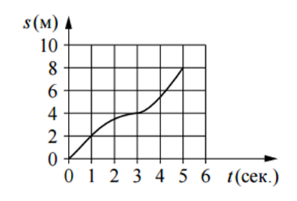
2. В одном из классов школы учатся 9 мальчиков и 12 девочек. Для игры на уроке физкультуры учащихся случайным образом делят на три команды по 7 человек в каждой. Какова вероятность того, что подруги Лида и Варя окажутся в одной команде?
3. Найдите объем многогранника, изображенного на рисунке (все двугранные углы прямые).
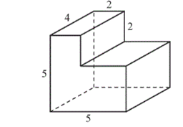

4. Найдите площадь треугольника, изображенного на клетчатой бумаге с размером клетки 1см × 1см (см. рис.). Ответ дайте в квадратных сантиметрах.
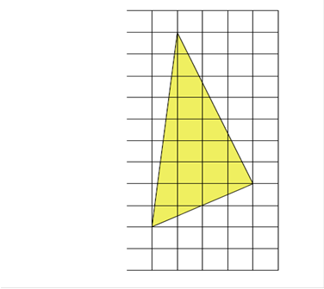
5. Решите уравнение $\frac{х−1}{5х+8}=\frac{х−1}{4х+3}$ Если уравнение имеет более одного корня, в ответе запишите больший из корней.

6. В $Δ$АВС АА1=6 – высота, О – точка пересечения высот, ВО=5, ВА1=3. Найти АС
7. В квартире, где проживает Валерий, установлен прибор учета расхода холодной воды (счетчик). 1 июня счетчик показывал расход 147 куб. м воды, а 1 июля – 158 куб. м. Какую сумму должен заплатить Валерий за холодную воду за июнь, если цена за 1 куб. м холодной воды составляет 20 руб. 70 коп.? Ответ дайте в рублях.
8. На рисунке показано изменение температуры воздуха на протяжении трех суток. По горизонтали указывается дата и время суток, по вертикали - температура в градусах Цельсия. Определите по рисунку разность между наибольшей и наименьшей температурами воздуха 24 января. Ответ дайте в Цельсия.
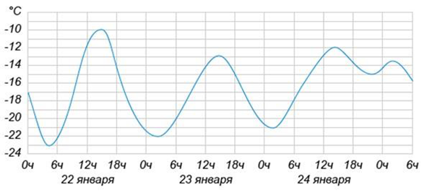

Часть 2
9. Найдите значение выражения: $\left(\sqrt{8}−\sqrt{\text{32}}\text{cos}\left(−2π\right)\right)∗\sqrt{8}$
10. Самые красивые мосты - вантовые. Вертикальные пилоны связаны огромной провисающей цепью. Тросы, которые свисают с цепи и поддерживают полотно моста, называются вантами. На рисунке изображена схема одного вантового моста.

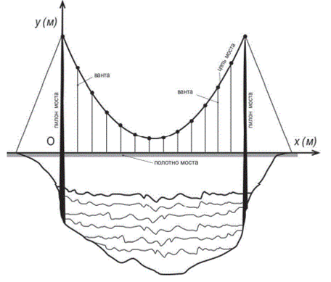
Введем систему ординат: ось Оу направим вертикально вдоль одного из пилонов, а ось Ох направим вдоль полотна моста, как показано на рисунке. В этой схеме координат цепь моста имеет уравнение у= 0,0061х² - 0,692х + 29, где х и у измеряются в метрах. Найдите длину ванты, расположенной в 100 метрах от пилона. Ответ дайте в метрах.
11. Первый час автомобиль ехал со скоростью 120 км/ч, следующий час — со скоростью 40 км/ч, а затем три часа — со скоростью 100 км/ч. Найдите среднюю скорость автомобиля на протяжении всего пути. Ответ дайте в км/ч.
12. Найдите точку минимума функции $у=\sqrt{х^{2}−4х+6}$
13. а) Решите уравнение 4cos⁴x- 3cos2x -1=0
б) Найдите корни этого уравнения, принадлежащие промежутку [-$\frac{7π}{2}$; -2π]
14. В прямоугольный параллелепипед вписан шар объема 36π. Найдите отношение площади поверхности параллелепипеда к площади поверхности шара, описанного около этого параллелепипеда.
15. Решите неравенство: $(\text{х-1})({\text{2log}}_{3}^{2}х−5{\text{log}}_{3}х+2)<0$
16. На гипотенузу АВ прямоугольного треугольника АВС опустили высоту СН. Из точки Н на катеты опустили перпендикуляры НК и НЕ.
а) Докажите, что точки А, В, К и Е лежат на одной окружности. На гипотенузу АВ прямоугольного треугольника АВС опустили высоту СН. Из точки Н на катеты опустили перпендикуляры НК и НЕ.
б) Найдите радиус этой окружности, если АВ = 24, СН = 7.
17. Мебельная фирма производит книжные шкафы и серванты. На изготовление одного книжного шкафа расходуется $\frac{1}{3}$м² древесно-стружечной плиты, $\frac{8}{3}$м² сосновой доски и $\frac{1}{3}$человеко-часа рабочего времени. Аналогичные данные для серванта даются числами: $\frac{1}{2}$м² древесно- стружечной плиты; 3 м² сосновой доски и 1 человеко-час. Прибыль от реализации одного книжного шкафа составляет 6000 руб., а серванта – 16000 руб. В течение одного месяца в распоряжении фирмы имеются: 45 м² древесно- стружечной плиты, 330 м² сосновых досок и 80 человеко-часов рабочего времени. Какова максимальная ожидаемая месячная прибыль?
18. Найдите все значения параметра а, при каждом из которых неравенство ${\text{log}}_{\frac{а}{а−1}}(х^{2}+3)<1$ выполняется при любых х?
19. а) Можно ли число 2015 представить в виде суммы двух различных натуральных чисел с одинаковой суммой цифр?
б) Можно ли число 100 представить в виде суммы двух различных натуральных чисел с одинаковой суммой цифр?
в) Найдите наименьшее натуральное число, которое можно представить в виде суммы четырех различных натуральных чисел с одинаковой суммой цифр.
20. В июле планируется взять кредит на сумму 8 052 000 рублей. Условия его возврата таковы:
– каждый январь долг возрастает на 20% по сравнению с концом предыдущего года;
– с февраля по июнь каждого года необходимо выплатить некоторую часть долга.
Сколько рублей нужно платить ежегодно, чтобы кредит был полностью погашен четырьмя равными платежами (то есть за 4 года)?

